Қазақ тілі | Уақыты:10.04.19ж | Кабинет: №3 | Мұғалім:Сыздыкова А.Ж.
Сабақтың атауы | Қарсы мәндес сын есім
Сілтеме | Қазақ тілі оқулығының әдістемесі
Сабақтың жабдығы  Жалпы мақсаттар  Оқыту нәтижесі | Сабақтың мақсаты: Білімділік:қарсы мәндес сөздер туралы түсінігін кеңейту.Қарсы мәндес сөздер қолдану және оның мағынасын ұғыну; Оқушылардың сын есім жайлы алған мағлұматтарына сүйене отырып, ұғымдарын кеңейте түсу. Дамытушылық: тапсырмалар арқылы сөздік қорларын дамытып, сөздердің мағыналарына қарай орнымен қолдануға дағдыландыру;  Тәрбиелік:сөз мағынасын түсіне білуге,сауаттылыққа тәрбиелеу: Қарсы мәндес сөздерді қолданып және оның мағынасын ұғынып , іс- жүзінде сауатты жазуға,сөйлеуге дағдыландыру  Сабақтың түрі: Аралас сабақ.  Әдіс – тәсілдері: әңгімелесу, түсіндіру, сұрақ – жауап, кластер, ойын,  Көрнекілік: интерактивті тақта,карточкалар, кесте, микрофон
Мұғалімнің іс-әрекеті |  |  | Оқушының іс-әрекеті
Ынтымақтастық атмосферасы | 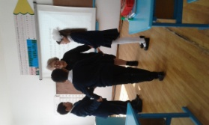  Сәлеметсіңдер ме балалар  Сәрсенбінің сәті,  Сәттілікке толсын,  Бүгінгі алған бағамыз,  Кілең бестік баға болсын.
Қызығушылықты ояту Еске түсіру, түсіну:  5- минут | Өткен сабақты пысықтау  Сөздердің арасынан одағайларды тауып астын сызамыз (картачкалар)  Әттең, бұлақ, тәйт, секірді, шіркін, өрмекші, бәрекелді, тек.  Ойын "Адасқан әріптер"  АСРҚЫ МНДӘЕС ЫНС ЕМІСЕДР  Тақырыппен мақсатпен таныстыру  Кластер құрастыру топпен жұмыс  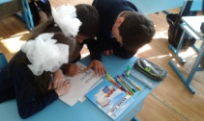  СЫН ЕСІМ  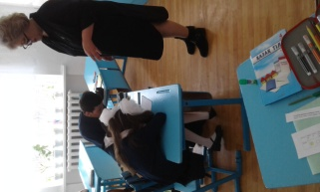  Сын есім дегеніміз не? Қандай сұрақ қойылады?  1. Оқулықпен жұмыс 43 бет ережені оқу Ереже  Мағыналары бір-біріне қарама –қарысы сөздерді қарсы мәндес сөздер дейміз. Тіл саласында «антоним» деп аталады. (анти-қарсы)  Көркем жазу Лл лақ  2 - жаттығу.Сөздерді оқып, қарсы мәндес сөздердің жұптарын жаз. Қатты, ауыр, ірі, жұмсақ, жеңіл, ұсақ, жуан, қиын, биік, жіңішке, оңай, аласа.  Бірнеше сөйлем құрастыру.  Тапсырмалар  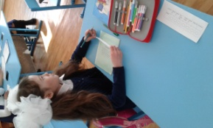  1.Сын есімдерді тап.  Үлкен кісі бастар, кіші кісі қостар.  Жақсы бала – қуаныш, жаман бала – өкініш.  Қант тәтті болады, бұрыш ащы болады.  2. Сәйкестендір  Семіз ескі.  Қалың арық.  Жаңа сұйық  Қою жіңішке  Қараңғы жұқа.  Жуан жарық.  Қымбат құрғақ  Сулы арзан.  Тексеру бір бірін бағалайды
Мағынаны тану
15- минут

Талдау және қолдану
5- минут
Сергіту сәті | 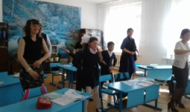  Музыкалық слайд
Ой толғаныс  10 - минут Жинақтау: | 6-жаттығу Көп нүктенің орнына тиісті қарсы мәндес сөздерді қойып жаз  Адал-........, терең-.........., таза-........,ауыр-..........,әдепті-........, қымбат-........,мейірімді-..........., қымбат-.........  Осы сөздерді қатыстырып бірнеше сөйлем құрастырып жаз.  Шығармашылық тапсырма «Бір сөзбен айтқанда»  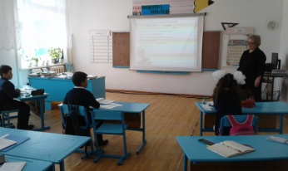  Сөзге шебер адам- (шешен)  Айтқанға сене салатын адам- (сенгіш)  Көрінгенге соқтыға беретін адам- (ұрыншақ)  Тез ашуланатын адам- (ашуланшақ)  Жан алмай жұмыс істейтін адам- (еңбекқор)  Бойы ұзын адам –(Бойшаң)  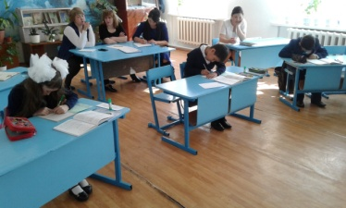  Қолынан бәрі келетін адам- (шебер)  Көп нүктенің орнына тиісті сөздерді қойып, антонимдерді тап.  1. Өлі арыстаннан........................... тышқан артық.  2. Еріншек егіншіден..................... масақшы озады.  3. Палуанға оң..... ................................бірдей.  4. Ит үрер жақсыға да,........ да.  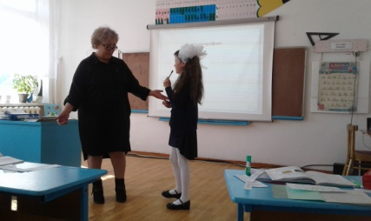  Сұрақтарға тез әрі дұрыс жауап бер.  Денсаулық қандай байлық? (зор)  Бір сөзден құралған сын есім ... (дара)  Тәтті сөзі заттың несін білдіреді? (дәмін)  Қандай бала арлы бала? (әдепті)  Жақсы – жаман қандай сын есім? (қарсы мәндес сын есім)  Әдемі сөзі қандай сын есім? (дара)  Заттың сынын, сапасын, түрін, түсін, дәмін білдіретін сөз табы? (Сын есім)  Сын есімнің сұрақтары? (қандай? қай?)  Сын есімдер құрамына қарай қаншаға бөлінеді? (екіге)  Тудың түсі? (көгілдір)  Сабақты бекіту «Еркін микрофон»  1. Бүгінгі сабақта не үйрендің?  2. Қай тапсырма қиынға соқты?  3. Қай тапсырма оңай болды?  
Сабақтың соңы  2 минут  Үй тапсырмасы | 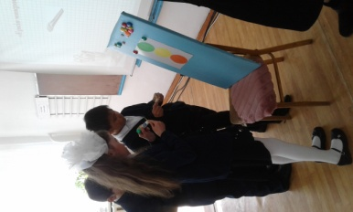  Рефлексия  Бағдаршам.    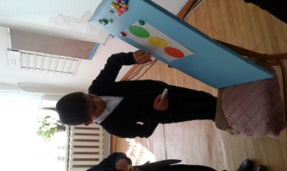  Үй жұмысы. 3-жаттығу 44 бет |  |  | Күнделіктеріне жазады
Бағалау | Өздері бағалайды  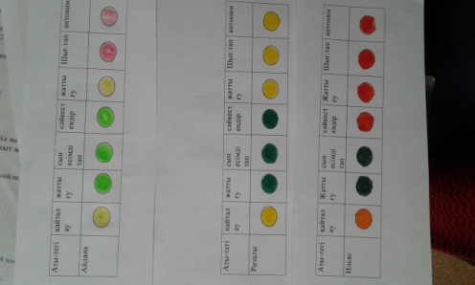

Сабақты өзіңдік талдау
Сабақтың мақсаты қарсы мәндес сөздер туралы түсінігін кеңейту.Қарсы мәндес сөздер қолдану және оның мағынасын ұғыну; Дамытушылық: тапсырмалар арқылы сөздік қорларын дамытып, сөздердің мағыналарына қарай орнымен қолдануға дағдыландыру;Тәрбиелік:сөз мағынасын түсіне білуге,сауаттылыққа тәрбиелеу: Қарсы мәндес сөздерді қолданып және оның мағынасын ұғынып ,іс- жүзінде сауатты жазуға,сөйлеуге дағдыландыру алдым, себебі бұл жаңа сабақ.
Бұл сыныпта қазақ тілін пәнінен берем, сондықтан мен қазақ тілі пәнін таңдадым;
Сабақтың типі аралас сабақ, үш кезеңнен тұрды, негізгі кезең ретінде қарсы мәндес сын есімдерге тапсырмалар ұсындым, оның міндеті қарсы мәндес сын есімдерді тауып жазу;
Сабақ барысында мақсатқа жету үшін , менің таңдауым жаттығулар, сұрақтар, шығармашылық тапсырмалар түсті;
Сабақ материалы оқушылар үшін күрделі, жеңіл, қызықты болды;
Әр кезеңде мен мына әдістерді қолдандым: әңгімелесу, түсіндіру, сұрақ – жауап, кластер, карточкалар, микрофон.
Тапсырмалар оқушылардың тіл, ой дамытуға бағытталды.
сабақ темпі қанағатты;
Мені таңдандырды Ризалы,себебі тапсырмаларды шапшан орындады;
Мені қуантты Айдана,себебі уақытымен орындады;
Мені мұңайтты Ильяс көп өйланып отырды, сөздердің мағынасын түсеген жоқ. Көрнекіліктер толығымен қолдандым;

